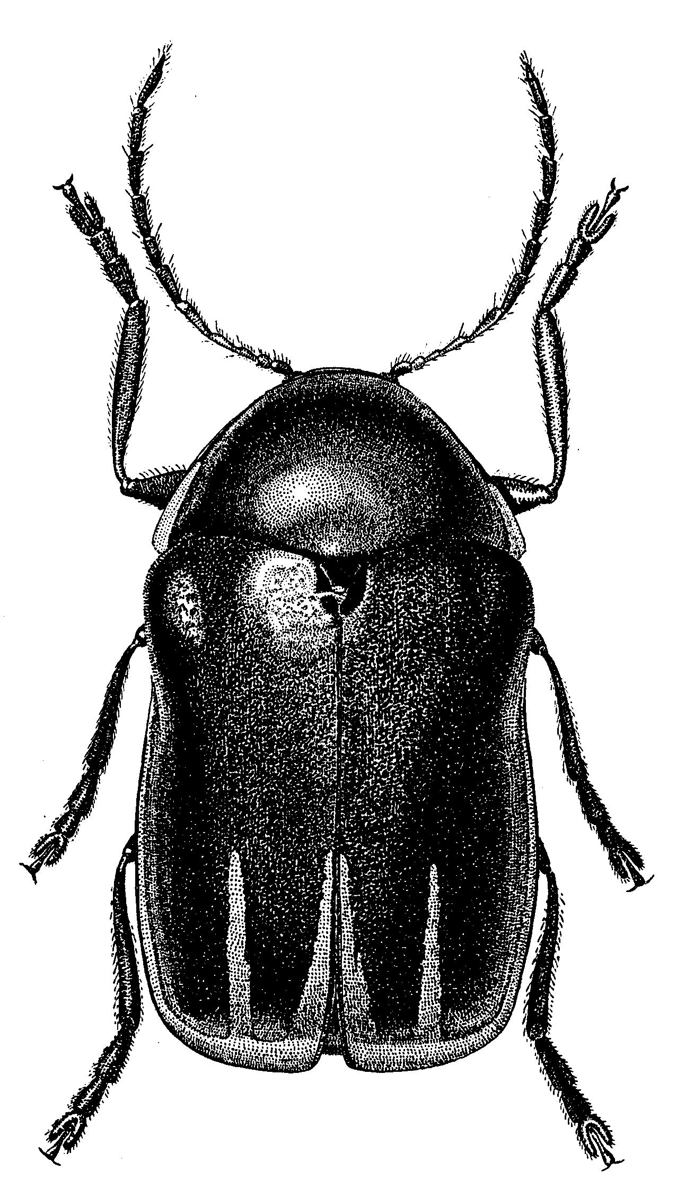
Рис. 730 - Cryptocephalus ochroloma Gebl.

